Publiceren last onder bestuursdwang geparkeerd voertuig, betreffende een aanhanger, op de openbare parkeerplaats aan Vincent van Goghstraat te Deventer. | 

Bij het aanbrengen van een sticker op de aanhanger (verder: (het) voertuig) op 19-6- 2023 hebben wij ons voornemen kenbaar gemaakt om het voertuig, geparkeerd op de openbare parkeerplaats aan de Vincent van Goghstraat, te Deventer, te verwijderen indien het voertuig op 28-6-2023 niet is verwijderd.
Reden hiervoor is dat wij op 19-6-2023, op de openbare parkeerplaats aan de Vincent van Goghstraat ,
te Deventer het volgende aanhanger/voertuig (wrak) hebben aangetroffen:

• Een -aanhanger, met kenteken 49-27-WX (verder (het) voertuig), (zie onderstaande foto):
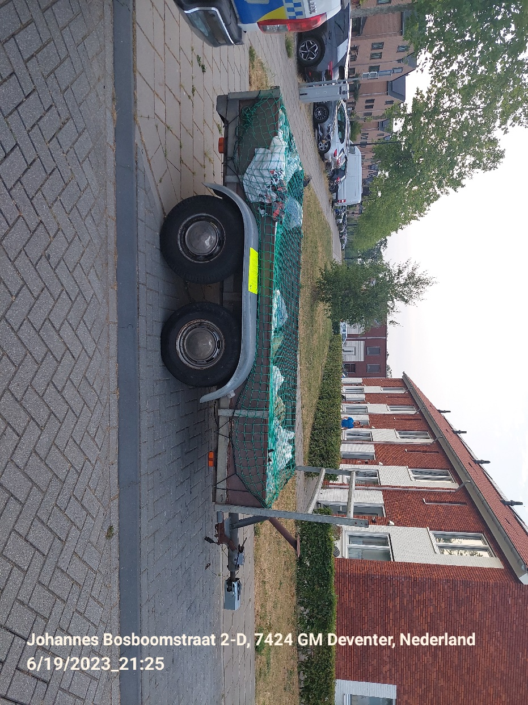
Op grond van artikel 5:5 Algemene plaatselijke verordening Deventer (verder: (de) Apv) is het verboden een voertuig dat rij technisch in onvoldoende staat van onderhoud en tevens in een kennelijk verwaarloosde toestand verkeert op de weg te parkeren.

Het voertuig, zoals aangetroffen, is in onvoldoende staat van onderhoud en in verwaarloosde toestand. Het is dan ook verboden het voertuig op de weg te parkeren. Op 19-6- 2023 hebben wij het voertuig voorzien van een sticker en de eigenaar verzocht het voertuig binnen 9 dagen van de weg te verwijderen en verwijderd te houden. Wij zijn bevoegd om handhavend op te treden tegen overtredingen. Deze bevoegdheid hebben wij op grond van artikel 125 van de Gemeentewet, in samenhang met artikel 5:21 en volgende van de Algemene wet bestuursrecht (verder: AWB). Op grond van artikel 5:29 AWB hebben wij de bevoegdheid om een voertuig te laten meevoeren en op te slaan.

Voor informatie kunt u contact opnemen met het team Toezicht en Handhaving van de gemeente Deventer via telefoonnummer 14 0570.

Burgemeester en wethouders van Deventer

